Госпошлина за регистрацию брака
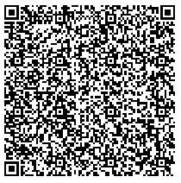  Отсканируй штрих-код для  проведения платежа | Получатель: УФК по РС(Я) (Управление Министерства Юстиции РФ по РС(Я)) л/с 04161879860  ИНН 1435205407  КПП 143501001  Банк получателя: ОТДЕЛЕНИЕ-НБ РЕСПУБЛИКА САХА (ЯКУТИЯ)  Номер счета: 03100643000000011600  БИК: 019805001  КБК: 31810805000010001110  ОКТМО: 98701000  Сумма: 350 р.

Госпошлина за регистрацию расторжения брака по взаимному согласию
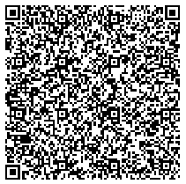  Отсканируй штрих-код для  проведения платежа | Получатель: УФК по РС(Я) (Управление Министерства Юстиции РФ по РС(Я)) л/с 04161879860  ИНН 1435205407  КПП 143501001  Банк получателя: ОТДЕЛЕНИЕ-НБ РЕСПУБЛИКА САХА (ЯКУТИЯ)  Номер счета: 03100643000000011600  БИК: 019805001  КБК: 31810805000010001110  ОКТМО: 98701000  Сумма: 5000 р.

Госпошлина за расторжение брака по решению суда
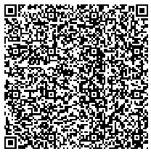  Отсканируй штрих-код для  проведения платежа | Получатель: УФК по РС(Я) (Управление Министерства Юстиции РФ по РС(Я)) л/с 04161879860  ИНН 1435205407  КПП 143501001  Банк получателя: ОТДЕЛЕНИЕ-НБ РЕСПУБЛИКА САХА (ЯКУТИЯ)  Номер счета: 03100643000000011600  БИК: 019805001  КБК: 31810805000010001110  ОКТМО: 98701000  Сумма: 5000 р.

Госпошлина за регистрацию расторжения брака по заявлению одного из супругов
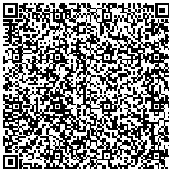  Отсканируй штрих-код для  проведения платежа | Получатель: УФК по РС(Я) (Управление Министерства Юстиции РФ по РС(Я)) л/с 04161879860  ИНН 1435205407  КПП 143501001  Банк получателя: ОТДЕЛЕНИЕ-НБ РЕСПУБЛИКА САХА (ЯКУТИЯ)  Номер счета: 03100643000000011600  БИК: 019805001  КБК: 31810805000010001110  ОКТМО: 98701000  Сумма: 350 р.

Госпошлина за проставление апостиля
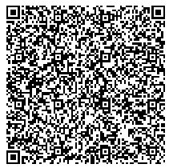  Отсканируй штрих-код для  проведения платежа | Получатель: УФК по РС(Я) (Управление Министерства Юстиции РФ по РС(Я)) л/с 04161879860  ИНН 1435205407  КПП 143501001  Банк получателя: ОТДЕЛЕНИЕ-НБ РЕСПУБЛИКА САХА (ЯКУТИЯ)  Номер счета: 03100643000000011600  БИК: 019805001  КБК: 31810807200010039110  ОКТМО: 98701000  Сумма: 2500 р.

Госпошлина за истребование документов
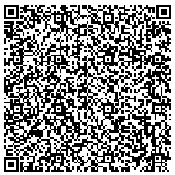  Отсканируй штрих-код для  проведения платежа | Получатель: УФК по РС(Я) (Управление Министерства Юстиции РФ по РС(Я)) л/с 04161879860  ИНН 1435205407  КПП 143501001  Банк получателя: ОТДЕЛЕНИЕ-НБ РЕСПУБЛИКА САХА (ЯКУТИЯ)  Номер счета: 03100643000000011600  БИК: 019805001  КБК: 31810807200010037110  ОКТМО: 98701000  Сумма: 350 р.

Госпошлина за выдачу справки из архива
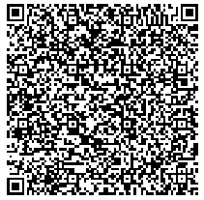  Отсканируй штрих-код для  проведения платежа | Получатель: УФК по РС(Я) (Управление Министерства Юстиции РФ по РС(Я)) л/с 04161879860  ИНН 1435205407  КПП 143501001  Банк получателя: ОТДЕЛЕНИЕ-НБ РЕСПУБЛИКА САХА (ЯКУТИЯ)  Номер счета: 03100643000000011600  БИК: 019805001  КБК: 31810805000010002110  ОКТМО: 98701000  Сумма: 350 р.

Госпошлина за установление отцовства
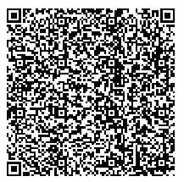  Отсканируй штрих-код для  проведения платежа | Получатель: УФК по РС(Я) (Управление Министерства Юстиции РФ по РС(Я)) л/с 04161879860  ИНН 1435205407  КПП 143501001  Банк получателя: ОТДЕЛЕНИЕ-НБ РЕСПУБЛИКА САХА (ЯКУТИЯ)  Номер счета: 03100643000000011600  БИК: 019805001  КБК: 31810805000010001110  ОКТМО: 98701000  Сумма: 350 р.

Госпошлина за выдачу свидетельства в связи с переменой имени
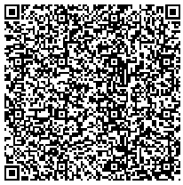  Отсканируй штрих-код для  проведения платежа | Получатель: УФК по РС(Я) (Управление Министерства Юстиции РФ по РС(Я)) л/с 04161879860  ИНН 1435205407  КПП 143501001  Банк получателя: ОТДЕЛЕНИЕ-НБ РЕСПУБЛИКА САХА (ЯКУТИЯ)  Номер счета: 03100643000000011600  БИК: 019805001  КБК: 31810805000010002110  ОКТМО: 98701000  Сумма: 500 р.

Госпошлина за выдачу повторного свидетельства
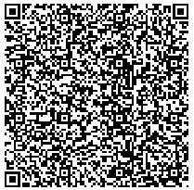  Отсканируй штрих-код для  проведения платежа | Получатель: УФК по РС(Я) (Управление Министерства Юстиции РФ по РС(Я)) л/с 04161879860  ИНН 1435205407  КПП 143501001  Банк получателя: ОТДЕЛЕНИЕ-НБ РЕСПУБЛИКА САХА (ЯКУТИЯ)  Номер счета: 03100643000000011600  БИК: 019805001  КБК: 31810805000010002110  ОКТМО: 98701000  Сумма: 500 р.

Госпошлина за внесение исправлений и изменений
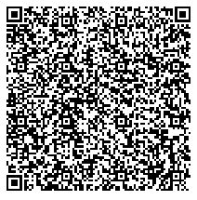  Отсканируй штрих-код для  проведения платежа | Получатель: УФК по РС(Я) (Управление Министерства Юстиции РФ по РС(Я)) л/с 04161879860  ИНН 1435205407  КПП 143501001  Банк получателя: ОТДЕЛЕНИЕ-НБ РЕСПУБЛИКА САХА (ЯКУТИЯ)  Номер счета: 03100643000000011600  БИК: 019805001  КБК: 31810805000010002110  ОКТМО: 98701000  Сумма: 700 р.

Госпошлина за регистрацию перемены имени
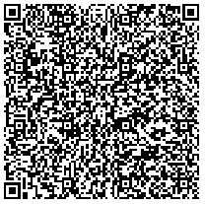  Отсканируй штрих-код для  проведения платежа | Получатель: УФК по РС(Я) (Управление Министерства Юстиции РФ по РС(Я)) л/с 04161879860  ИНН 1435205407  КПП 143501001  Банк получателя: ОТДЕЛЕНИЕ-НБ РЕСПУБЛИКА САХА (ЯКУТИЯ)  Номер счета: 03100643000000011600  БИК: 019805001  КБК: 31810805000010001110  ОКТМО: 98701000  Сумма: 5000 р.

Госпошлина за регистрацию брака - 350
Госпошлина за регистрацию расторжения брака по решению суда – 5000
Госпошлина за регистрацию расторжения брака по заявлению одного из супругов - 350
Госпошлина за регистрацию расторжения брака по взаимному согласию – 5000
Госпошлина за регистрацию перемены имени – 5000
Госпошлина за выдачу повторного свидетельства – 500
Госпошлина за выдачу справки из архива – 350
Госпошлина за истребование документов – 350
Госпошлина за проставление апостиля – 2500
Госпошлина за регистрацию брака – 350
Госпошлина за установление отцовства – 350
Госпошлина за внесение исправлений и изменений – 700
Госпошлина за выдачу свидетельства в связи с переменой имени – 500 (аналогично выдаче повторных свидетельств)

